Содержание

Введение 4

1. Описание метода решения задачи 5

1.1. Численное интегрирование 5

1.2. Метод парабол (Симпсона) 5

2. Разработка структур данных 7

3. Разработка алгоритмов 9

4. Тестирование программы 13

5. Разработка документации 17

5.1. Назначение и условия применения программы 17

5.2 Характеристика программы 17

5.3 Обращение к программе 17

5.4 Входные и выходные данные 18

Заключение 19

Библиографический список 20

Приложение А. Листинг программы 21

Введение

Целью курсового проекта является разработке программной системы для решения математической задачи численного интегрирования методом парабол (метод Симпсона).

Задачами курсового проектирования является:

* изучение метода решения задачи;
* разработка алгоритма и структур данных;
* разработка программы, позволяющей решить задачу численного интегрирования;
* выполнить контрольный расчет в ручном режиме;
* провести тестирование работы программы на контрольном примере;
* выполнить тестирование работы программы на нескольких тестовых примерах;
* разработать документацию к программе.

Пояснительная записка к курсовому проекту состоит из следующих разделов:

* введение;
* описание метода решения задачи;
* разработка структур данных;
* разработка алгоритмов;
* тестирование программы;
* разработка документации;
* заключение;
* библиографический список;
* приложение (листинг программных модулей).

# Описание метода решения задачи

## Численное интегрирование

Для заданной функции f (x) вычислить значение определенного интеграла:

$$\int_{a}^{b}{f\left(x\right)dx}$$

Желательно, чтобы метод численного интегрирования обладал следующими свойствами:

* Универсальность. Функция f (x) может быть задана в виде «черного ящика», как способ вычисления f (x) по данному x.
* Экономичность. Количество вычислений функции f (x) по возможности должно быть сведено к минимуму.
* Хорошая обусловленность. Неустранимые погрешности ∆f в значениях f (x) не должны приводить к значительной итоговой ошибке ∆I.

Численное интегрирование может применяться для:

* интегрирования функций, известных только в некоторых точках, например, полученных в результате измерений;
* интегрирования сложных выражений, не имеющих элементарных первообразных, либо имеющих слишком громоздкие выражения для них;
* построения методов численного решения уравнений в обыкновенных и частных производных (методы конечных элементов, интегро-интерполяционные методы).

## Метод парабол (Симпсона)

График подынтегральной функции приближается не ломаной линией, а маленькими параболами. Сколько промежуточных отрезков – столько и маленьких парабол. Если взять те же три отрезка, то метод Симпсона даст ещё более точное приближение, чем метод прямоугольников или метод трапеций.

Рассмотрим определенный интеграл http://www.mathprofi.ru/h/formula_simpsona_metod_trapecij_clip_image017_0000.gif, где http://www.mathprofi.ru/h/formula_simpsona_metod_trapecij_clip_image019_0000.gif – функция, непрерывная на отрезке http://www.mathprofi.ru/h/formula_simpsona_metod_trapecij_clip_image021_0001.gif.  Проведём разбиение отрезка http://www.mathprofi.ru/h/formula_simpsona_metod_trapecij_clip_image021_0002.gif на **чётное** количество **равных** отрезков. Чётное количество отрезков обозначают через http://www.mathprofi.ru/h/formula_simpsona_metod_trapecij_clip_image120.gif.

На практике отрезков может быть:

**два**: http://www.mathprofi.ru/h/formula_simpsona_metod_trapecij_clip_image122.gif

**четыре**: http://www.mathprofi.ru/h/formula_simpsona_metod_trapecij_clip_image124.gif

**восемь**: http://www.mathprofi.ru/h/formula_simpsona_metod_trapecij_clip_image126.gif

**десять**: http://www.mathprofi.ru/h/formula_simpsona_metod_trapecij_clip_image128.gif

**двадцать**: http://www.mathprofi.ru/h/formula_simpsona_metod_trapecij_clip_image130.gif и так далее.

Итак, наше разбиение имеет следующий вид:

http://www.mathprofi.ru/h/formula_simpsona_metod_trapecij_clip_image135.gif

Точки http://www.mathprofi.ru/h/formula_simpsona_metod_trapecij_clip_image137.gif называют **узлами**.

**Формула Симпсона** для приближенного вычисления определенного интеграла имеет следующий вид:

Общая формула Симпсона, где:

http://www.mathprofi.ru/h/formula_simpsona_metod_trapecij_clip_image141.gif – длина каждого из маленьких отрезков или **шаг**;

http://www.mathprofi.ru/h/formula_simpsona_metod_trapecij_clip_image037_0001.gif – значения подынтегральной функции в точках http://www.mathprofi.ru/h/formula_simpsona_metod_trapecij_clip_image137_0000.gif.

Детализируя это нагромождение, разберу формулу подробнее:

http://www.mathprofi.ru/h/formula_simpsona_metod_trapecij_clip_image143.gif – сумма первого и последнего значения подынтегральной функции;

http://www.mathprofi.ru/h/formula_simpsona_metod_trapecij_clip_image145.gif – сумма членов с чётными индексами умножается на 2;

http://www.mathprofi.ru/h/formula_simpsona_metod_trapecij_clip_image147.gif – сумма членов с нечётными индексами умножается на 4.

# Разработка структур данных

Для решения задачи необходимо определить типы данных, которые будут использоваться для хранения исходных и промежуточных данных, а также результатов вычислений.

Для реализации подсчета числа итераций необходимы данные целого типа. Язык *Free Pascal* предоставляет возможность использования следующих целочисленных типов (Таблица 1):

Таблица 1 – Целые типы данных

|  |  |  |
| --- | --- | --- |
| **Тип** | **Диапазон значений** | **Размер, байт** |
| Byte | 0 .. 255 | 1 |
| Shortint | -128 .. 127 | 1 |
| Smallint | -32768 .. 32767 | 2 |
| Word | 0 .. 65535 | 2 |
| Integer | smallint или longint | 2 или 4 |
| Cardinal | longword | 4 |
| Longint | -2147483648 .. 2147483647 | 4 |
| Longword | 0..4294967295 | 4 |
| Int64 | -9223372036854775808 .. 9223372036854775807 | 8 |
| QWord | 0 .. 18446744073709551615 | 8 |

Диапазона значений типов *Byte*, *ShortInt* может не хватить для подсчета количества итераций. Диапазон значений типов *Cardinal*, *Longint*, *Longword*, *Int64*, *QWord* явно избыточен для решения поставленной задачи. Количество итераций не может быть отрицательным, поэтому тип *Word* предпочтительнее, чем *Smallint*.

Для реализации математических вычислений необходимы данные вещественного типа. Язык *Free Pascal* предоставляет возможность использования вещественных типов данных:

Таблица 2 – Вещественные типы данных

|  |  |  |  |
| --- | --- | --- | --- |
| **Тип** | **Диапазон значений** | **Значимых разрядов** | **Размер, байт** |
| Real | Зависит от платформы | Зависит от платформы | 4 или 8 |
| Single | 1.5E-45 .. 3.4E38 | 7-8 | 4 |
| Double | 5.0E-324 .. 1.7E308 | 15-16 | 8 |
| Extended | 1.9E-4932 .. 1.1E4932 | 19-20 | 10 |
| Comp | -2E64+1 .. 2E63-1 | 19-20 | 8 |
| Currency | -922337203685477.5808 | 922337203685477.5807 | 8 |

Тип данных *Real* зависит от платформы, и использовать его нежелательно. Тип *Currency* предназначен для операций с числами с фиксированной точностью (операции с денежными величинами). Тип *Comp* трактуется как вещественное число без дробной части.

Точность данных типа *Single* недостаточна для решения задач вычислительной математики, поэтому предпочтение следует отдать типам *Double* или *Extended*.

# Разработка алгоритмов

Процесс численного интегрирования является итерационным процессом, поэтому за основу в качестве обобщенной схемы возьмем общую схему алгоритма итерационного процесса, представленную на рисунке (Рисунок 3.1).



Рисунок 3.1 – Общая схема итерационного процесса

Для метода численного интегрирования методом Симпсона входными данными алгоритма будут:

* максимальное количество итераций *MaxIterCount*;
* пределы интегрирования данной функции *a*, *b*;
* точность вычисления *EPS*.

Блок подготовки итерационного процесса заключается в том, что значение счетчика итераций становится равным 2.

Тело цикла будет включать в себя следующие действия:

* определение длины шага разбиения: *h=abs((b-a)/(n))*;
* вычисление значения функции: *f=(h/3)*(Calc(a)+Calc(b)+2*Calc2(a,b,h,true)+4*Calc2(a,b,h,false))*

Условием завершение цикла является:

* либо достижение максимального количества разбиений (*MAX_ITER_COUNT=n*);
* либо достижение заданной точности по правилу Рунге: $1/15*abs(f-f2)<EPS$

На рисунке (Рисунок 3.2) представлен алгоритм вычисления значения суммы чётных или нечётных индексов точек.

На рисунке (Рисунок 3.3) представлен алгоритм вычисления значения функции в данной точке.

Общий алгоритм (Рисунок 3.4) будет заключаться в следующем:

* ввод исходных данных (*a,b,h,isEven*);
* проверка исходных данных;
* выполнение ;
* вывод результатов.

Исходные данные корректные, если:

* число итераций положительно: *MaxIterCount* > 0;
* левая граница интеграла a, правая граница - b;



Рисунок 3.2 – Алгоритм вычисления значения суммы чётных или нечётных индексов точек.



Рисунок 3.3 – Алгоритм вычисления значения функции в данной точке



Рисунок 3.4 – Общая схема алгоритма решения задачи

# Тестирование программы

Тестирование программного обеспечения — процесс исследования, испытания программного продукта, имеющий своей целью проверку соответствия между реальным поведением программы и её ожидаемым поведением на конечном наборе тестов, выбранных определённым образом

Тестирование – это процесс выполнения программы с целью нахождения ошибок.

Для тестирования программы нахождения значения интеграла методом Симпсона необходимо:

* выбрать интеграл, который легко найти и провести тестирования работы программы;
* выбрать интеграл, найти его значение при помощи другого программного средства и проверить найденное решение с тем, что будет выдано программой.

Проведем тестирование программы для интеграла sin(x). Значение функции на интервале $[0,1]$ равно 0.4596976941318602, а для интервала $[1,2]$- 0.956449142415282.

Зададим предел интегрирования $[0,1]$ и выполним тестовый запуск программы:

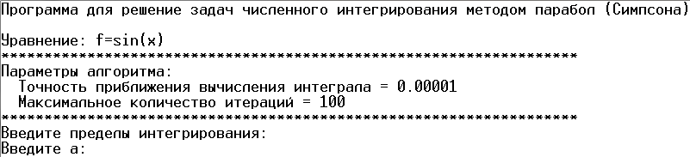

Рисунок 4.1 – Запуск программы

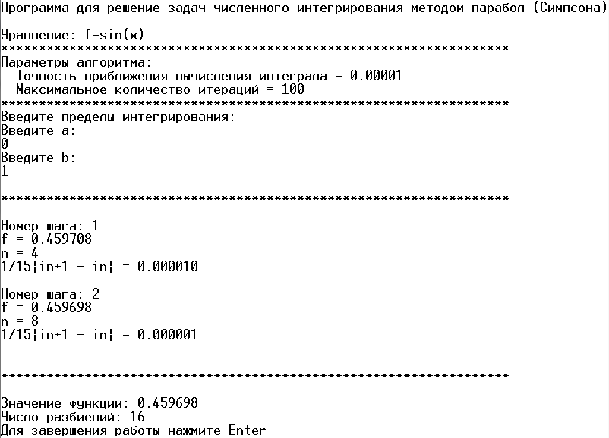

Рисунок 4.2 – Результаты выполнения программы

В результате запуска требуемый корень был найден с заданной точность. Повторим тестирование для промежутка $[1,2]$.

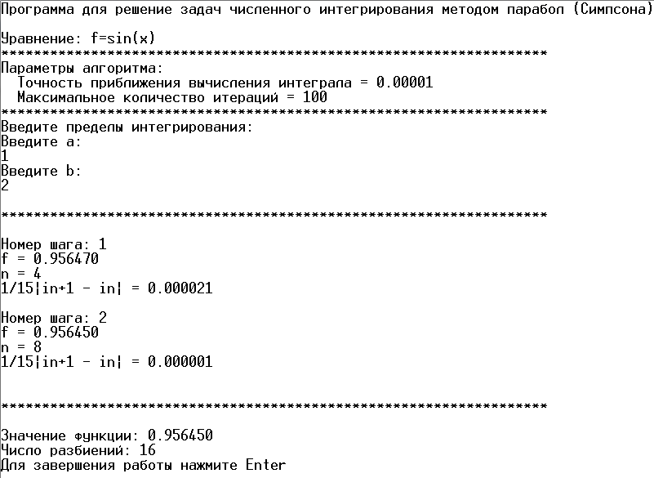

Рисунок 4.2 – Результаты выполнения программы для другого предела интегрирования

В результате запуска интегралы были найдены с заданной точность.

Проведем тестирование для функции, интеграл которой нельзя найти. Для этого построим график функции $\int_{1.2}^{2}{\sqrt{1+2x^{2}-x^{3}}}$ и таблицу ее значений в определённых точках.

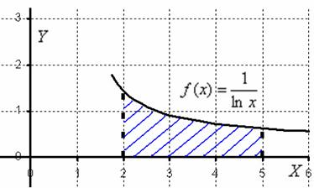

Рисунок 4.4 – График функции $\int_{1.2}^{2}{\sqrt{1+2x^{2}-x^{3}}}$

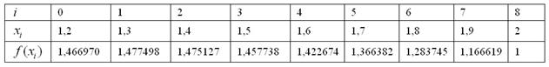

Рисунок 4.5 – Таблица значений функции $\int_{1.2}^{2}{\sqrt{1+2x^{2}-x^{3}}}$

Выберем пределы интегрирования $[1.2;2]$ и выполним тестовый запуск программы:

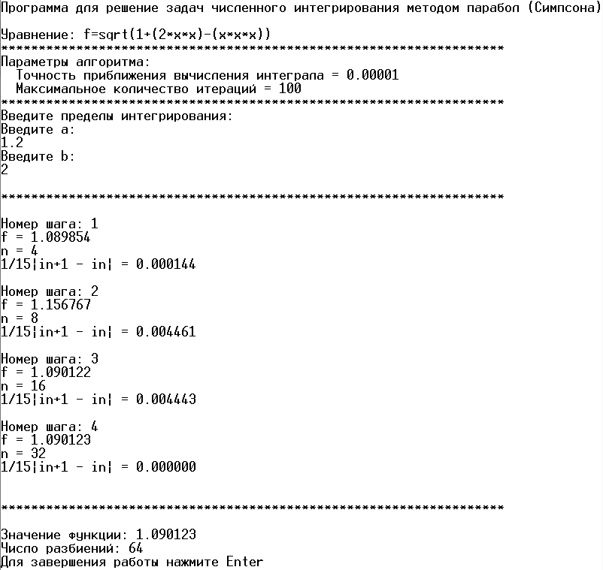

Рисунок 4.2 – Результаты выполнения программы для интеграла $\int_{1.2}^{2}{\sqrt{1+2x^{2}-x^{3}}}$

Результаты запуска показывают, что интеграл найден с заданной точностью.

По результатам испытаний считаем, что программа работает корректно.

# Разработка документации

В данном разделе приведено руководство программиста по использованию программы численного интегрирования методом парабол *Simpson*.

## 5.1. Назначение и условия применения программы

Программа *Simpson* предназначена для численного интегрирования методом парабол. Программа позволяет задавать пределы интегрирования и может быть применена для решения любых интегралов.

Для выполнения программы необходимо наличие операционной системы *Windows*. Особые требования к составу периферийных устройств не предъявляются.

Персонал, использующий программу (программист) должен обладать практическими навыками работы с текстовым пользовательским интерфейсом.

## 5.2 Характеристика программы

Программа *Simpson* является независимым программным обеспечением и обеспечивает решение задач вычислительной математики – численного интегрирования методом парабол.

Работа программы осуществляется в консольном режиме.

Размер исполняемого файла *Simpson*.*exe* – 133 961 байт.

## 5.3 Обращение к программе

Запуск программы осуществляется стандартным для операционной системы способом – двойным щелчком левой кнопки мыши на исполняемом файле *Simpson*.*exe* или выполнением команды в *Simpson* в командной строке в каталоге программы.

После запуска в окне консоли (Рисунок 5.1) появляется следующая информация:

* назначение программы;
* параметры алгоритма.

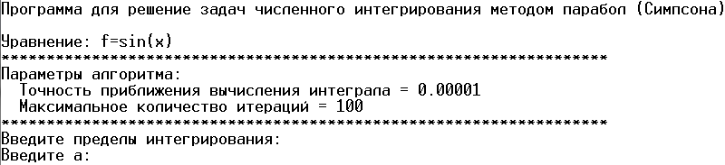

Рисунок 5.1 – Результат запуска программы Simpson

Пользователь должен ввести сначала начало придела интегрирования, затем его конец.

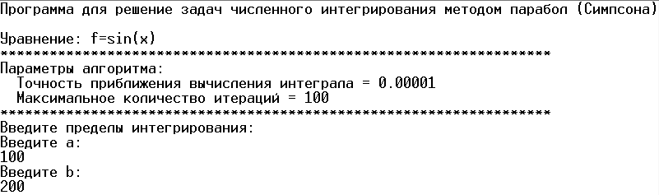

Рисунок 5.2 – Ввод приделов интегрирования в программе Simpson

Если введены корректные данные, то осуществляется расчет численного интегрирования методом парабол.

## 5.4 Входные и выходные данные

Входными данными программы являются:

* исходная функция;
* нижний предел интегрирования;
* верхний предел интегрирования;
* точность вычисления;

Исходное уравнение задается в виде функции. Точность вычисления задаётся при помощи констант. Верхняя и нижняя границы интегрирования вводятся пользователем в процессе работы программы.

Выходными данными программы являются:

* значение интеграла*;*
* число разбиений.

Заключение

Библиографический список

1. ГОСТ 19.101-77 ЕСПД. Виды программ и программных документов.
2. ГОСТ 19.103-77 ЕСПД. Обозначение программ и программных документов.
3. ГОСТ 19.104-78* ЕСПД. Основные надписи.
4. ГОСТ 19.105-78* ЕСПД. Общие требования к программным документам.
5. ГОСТ 19.106-78* ЕСПД. Общие требования к программным документам, выполненным печатным способом.
6. ГОСТ 19.504-79* ЕСПД. Руководство программиста. Требования к содержанию и оформлению.
7. ГОСТ 19.604-78* ЕСПД. Правила внесения изменения в программные документы, выполненные печатным способом.
8. Самарский А.А., Гулин А.В. Численные методы. - М.: 1989.
9. Калиткин Н.Н. Численные методы. - М.: Наука, 1978.
10. Демидович Б.П., Марон И.А. Основы вычислительной математики. - М.: 1970.
11. Копченова Н.В., Марон И.А. Вычислительная математика в примерах и задачах . - М.: Наука, 1972.
12. Мудров А.Е. Численные методы для ПЭВМ на языках Бейсик, Фортран, Паскаль. – Томск: МП «Раско», 1991.
13. Майерс Г.[en] Надежность программного обеспечения. М: Мир, 1980

Приложение А. Листинг программы

// Курсовая работа, Решение задач численного интегрирования методом парабол

// Выполнил: ст. гр. 848 Федотов М.Ф.

// Проверил: доц. каф. КТ Наумов Д.А.

// Дата написания: 12 декабря 2019

{************************************************************}

{ }

{ Решение задач численного интегрирования методом парабол }

{ Copyright (c) 2019 ФГБОУ РГРТУ им. В.Ф. Уткина }

{ ФВТ/кафедра КТ }

{ }

{ Разработчик: ст. гр. 848 Федотов М.Ф. }

{ Модифицирован: 12 декабря 2019 }

{ }

{************************************************************}

program Simpson;

//установка кодовой страницы для отображения русских символов

{$codepage utf8}

type

//тип данных для вычислений

TValue = Double;

const

EPS = 0.00001; //точность вычисления

MAX_ITER_COUNT = 100; //максимальное количество итераций

var

a,b,h,f,f2: TValue;

n: Integer; //число разбиений

//функция для вычисления значения при заданном x

// x - аргумент функции

// результат - значение sin(x)

function Calc(x:TValue):TValue;

begin

Calc:=sin(x);

end;

//функция для вычисления значения суммы чётных или нечётных индексов точек

// x - аргумент функции

function Calc2(a,b,h:TValue; isEven:Boolean):TValue;

var x:TValue;

begin

Calc2:=0;

if isEven then //если суммируем только чётные индексы точек

x:=a+(2*h)//начинаем вычисения с точки с нечётным индексом

else//если суммируем только нечётные индексы точек

x:=a+h;//начинаем вычисения с точки с чётным индексом

while x<b do//пока не дойдём до конца предела интегрирования

begin

Calc2:=Calc2+Calc(x);//складываем значение функции в точке

x:=x+(2*h);//переходим на следующюю точку с чётным (нечётным) индексом

end;

end;

begin

writeln('Программа для решение задач численного интегрирования методом парабол (Симпсона)');

writeln('Уравнение: f=sin(x)');

writeln('*******************************************************************');

writeln('Параметры алгоритма:');

writeln(' Точность приближения вычисления интеграла = ', EPS:0:5);

writeln(' Максимальное количество итераций = ', MAX_ITER_COUNT);

writeln('*******************************************************************');

writeln('Введите пределы интегрирования:');

n:=2;//начинаем разбиение с 2

writeln('Введите a:');

readln(a);

writeln('Введите b:');

readln(b);

writeln;

writeln('*******************************************************************');

writeln;

f:=EPS;

repeat

f2:=f;

h:=abs((b-a)/(n));//длина каждого из маленьких отрезков или шаг

//формула Симпсона для приближенного вычисления определенного интеграла

f:=(h/3)*(Calc(a)+Calc(b)+2*Calc2(a,b,h,true)+4*Calc2(a,b,h,false));

if ln(n)/ln(2)>1 then//выводим номер шага в цикле

begin

writeln('Номер шага: ', ln(n)/ln(2)-1:0:0);

writeln('f = ', f:6:6);

writeln('n = ', n);

writeln('1/15|in+1 - in| = ', 1/15*abs(f-f2):6:6);

writeln;

end;

n:=n*2;//увеличиваем значение в 2 раза

until (1/15*abs(f-f2)<EPS) or (MAX_ITER_COUNT<n);//Правило Рунге для метода Симпсона

writeln;

writeln('*******************************************************************');

writeln;

writeln('Значение функции: ', f:6:6);

writeln('Число разбиений: ', n);

writeln('Для завершения работы нажмите Enter');

readln;

end.